**Главный модуль**

На рисунке 1 показана структура главного модуля будущей программы.

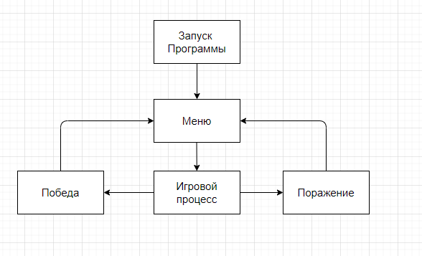

Рисунок 1. Структура главного модуля программы